Федеральное государственное автономное образовательное учреждение высшего образования «Национальный исследовательский университет ИТМО»

Факультет программной инженерии и компьютерной техники

Лабораторная работа по ОПД №1

Вариант №5307

Выполнил:  
Студент группы P3106  
Мельник Фёдор Александрович

Проверил:

Остапенко О.Д.,

Преподаватель практик ФПИКТ

Санкт-Петербург, 2024

Оглавление

Задание 3

Решение 6

Задание №1 6

Задание №2 8

Задание №3 10

Задание №4 13

Задание №5 14

Вывод 19

# Задание

1. Создать приведенное в варианте дерево каталогов и файлов с содержимым. В качестве корня дерева использовать каталог lab0 своего домашнего каталога. Для создания и навигации по дереву использовать команды: mkdir, echo, cat, touch, ls, pwd, cd, more, cp, rm, rmdir, mv.

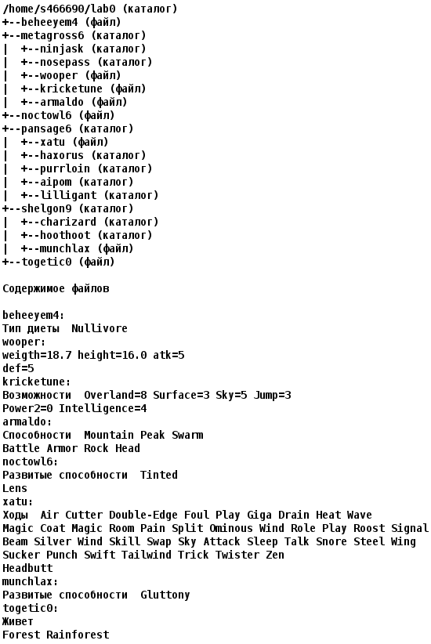

2. Установить согласно заданию права на файлы и каталоги при помощи команды chmod, используя различные способы указания прав.

* beheeyem4: rw--w-r--
* metagross6: -wx-wxr-x
* ninjask: владелец должен читать директорию и переходить в нее; группа-владелец должна читать, записывать директорию и переходить в нее; остальные пользователи должны читать, записывать директорию и переходить в нее
* nosepass: права 500
* wooper: права 046
* kricketune: права 066
* armaldo: владелец должен не иметь никаких прав; группа-владелец должна не иметь никаких прав; остальные пользователи должны читать и записывать файл
* noctowl6: права 660
* pansage6: rwx-wxrwx
* xatu: права 666
* haxorus: rwx-wxrwx
* purrloin: r-x--x-w-
* aipom: права 755
* lilligant: rwxr-x-w-
* shelgon9: владелец должен читать, записывать директорию и переходить в нее; группа-владелец должна записывать директорию и переходить в нее; остальные пользователи должны читать, записывать директорию и переходить в нее
* charizard: права 551
* hoothoot: права 500
* munchlax: права 044
* togetic0: ------r--

3. Скопировать часть дерева и создать ссылки внутри дерева согласно заданию при помощи команд cp и ln, а также комманды cat и перенаправления ввода-вывода.

* создать символическую ссылку c именем Copy_9 на директорию pansage6 в каталоге lab0
* cоздать жесткую ссылку для файла noctowl6 с именем lab0/metagross6/woopernoctowl
* объеденить содержимое файлов lab0/metagross6/kricketune, lab0/metagross6/armaldo, в новый файл lab0/beheeyem4_97
* скопировать рекурсивно директорию shelgon9 в директорию lab0/shelgon9/hoothoot
* скопировать содержимое файла noctowl6 в новый файл lab0/shelgon9/munchlaxnoctowl
* скопировать файл togetic0 в директорию lab0/pansage6/aipom
* cоздать символическую ссылку для файла noctowl6 с именем lab0/metagross6/kricketunenoctowl

4. Используя команды cat, wc, ls, head, tail, echo, sort, grep выполнить в соответствии с вариантом задания поиск и фильтрацию файлов, каталогов и содержащихся в них данных.

* Подсчитать количество символов содержимого файла beheeyem4, результат записать в тот-же файл, добавить вывод ошибок доступа в стандартный поток вывода
* Вывести два последних элемента рекурсивного списка имен и атрибутов файлов в директории lab0, заканчивающихся на символ 't', список отсортировать по имени a->z, добавить вывод ошибок доступа в стандартный поток вывода
* Рекурсивно вывести содержимое файлов с номерами строк из директории lab0, имя которых начинается на 'h', строки отсортировать по имени a->z, подавить вывод ошибок доступа
* Вывести рекурсивно список имен и атрибутов файлов в директории lab0, начинающихся на символ 'a', список отсортировать по убыванию даты изменения записи о файле, ошибки доступа перенаправить в файл в директории /tmp
* Вывести два последних элемента рекурсивного списка имен и атрибутов файлов в директории lab0, список отсортировать по возрастанию размера, ошибки доступа не подавлять и не перенаправлять
* Рекурсивно вывести содержимое файлов из директории lab0, имя которых заканчивается на '6', строки отсортировать по имени a->z, ошибки доступа перенаправить в файл в директории /tmp

5. Выполнить удаление файлов и каталогов при помощи команд rm и rmdir согласно варианту задания.

* Удалить файл beheeyem4
* Удалить файл lab0/metagross6/kricketune
* удалить символические ссылки lab0/metagross6/kricketunenocto*
* удалить жесткие ссылки lab0/metagross6/woopernocto*
* Удалить директорию pansage6
* Удалить директорию lab0/pansage6/lilligant

# Решение

## Задание №1

Исходный код можно найти по ссылке: <https://github.com/ldpst/itmo/blob/main/labs/sem1/opd/lab1/ex1.sh>

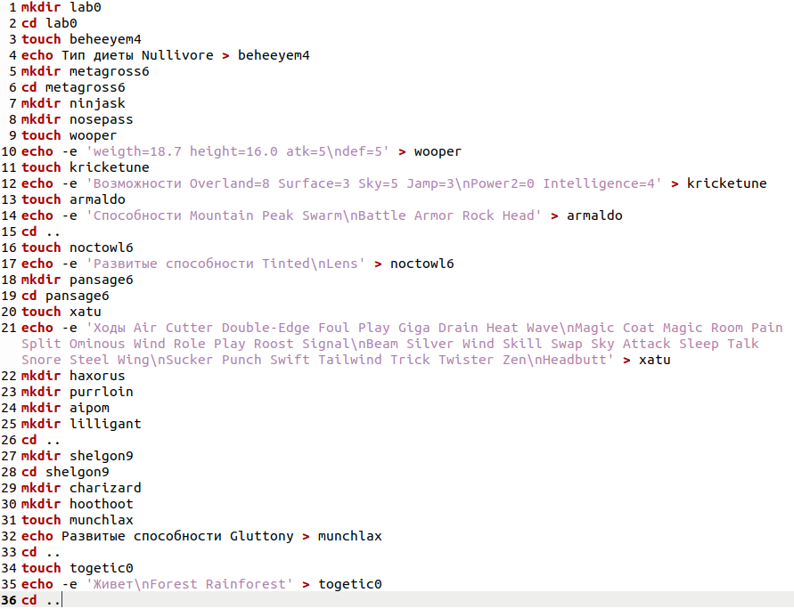

Результат выполнения команд:

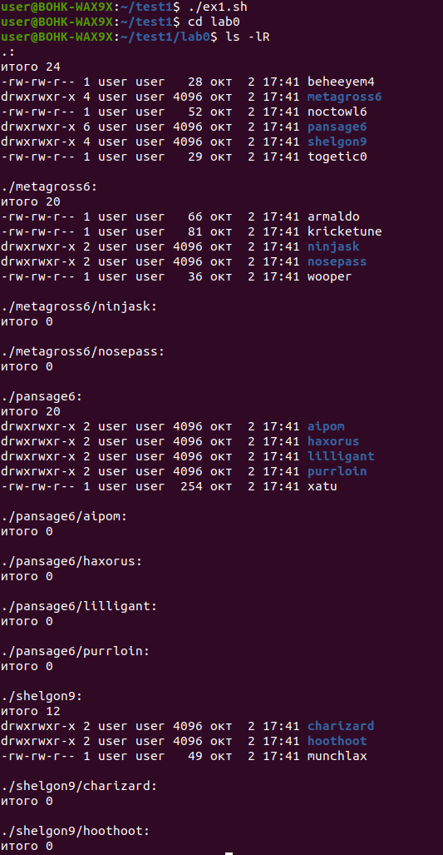

## Задание №2

Исходный код можно найти по ссылке: [https://github.com/ldpst/itmo/blob/main/labs/sem1/opd/lab1/ex2.sh](https://github.com/ldpst/itmo/blob/main/labs/sem1/opd/lab1/ex1.sh)

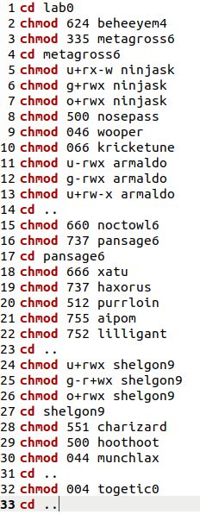

Результат выполнения команд:

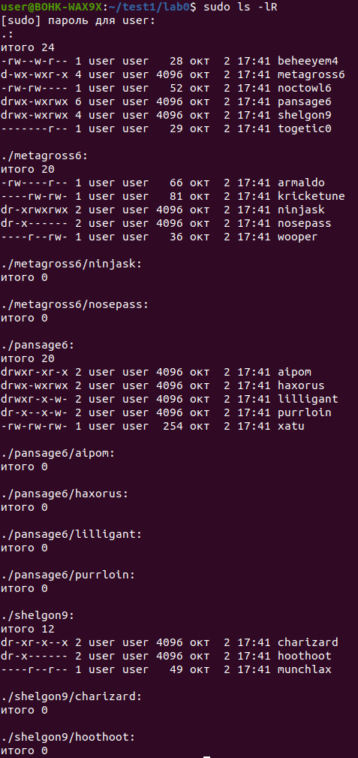

## Задание №3

Исходный код можно найти по ссылке: [https://github.com/ldpst/itmo/blob/main/labs/sem1/opd/lab1/ex3.sh](https://github.com/ldpst/itmo/blob/main/labs/sem1/opd/lab1/ex1.sh)

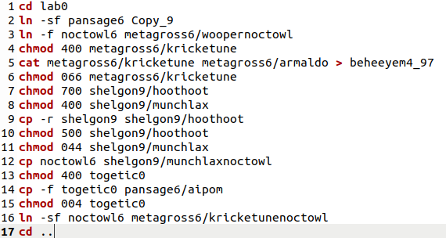

Результат выполнения команд: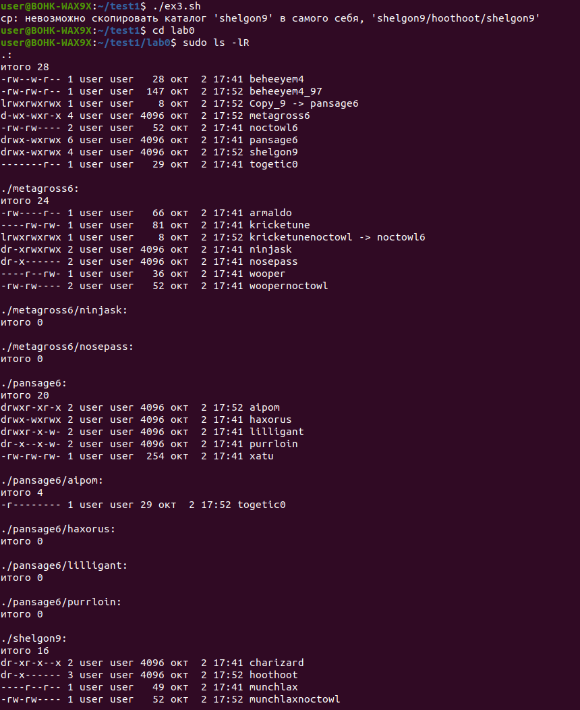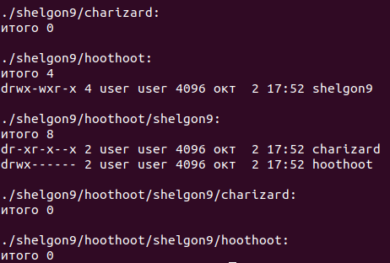

Результат выполнения команды ls -lR после выполнения первых трех пунктов:

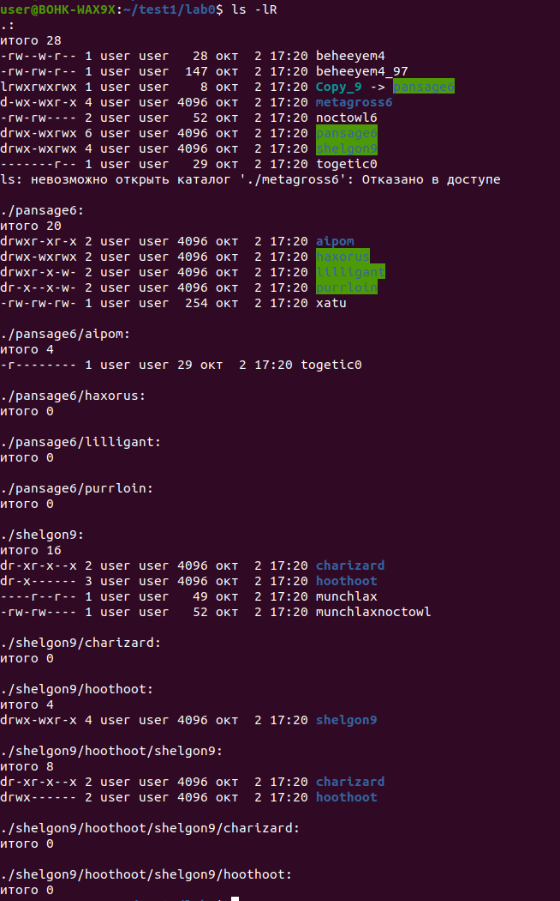

## Задание №4

Исходный код можно найти по ссылке: <https://github.com/ldpst/itmo/blob/main/labs/sem1/opd/lab1/ex4.sh>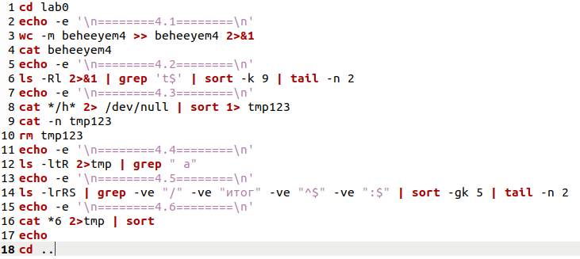

Результат выполнения команд:

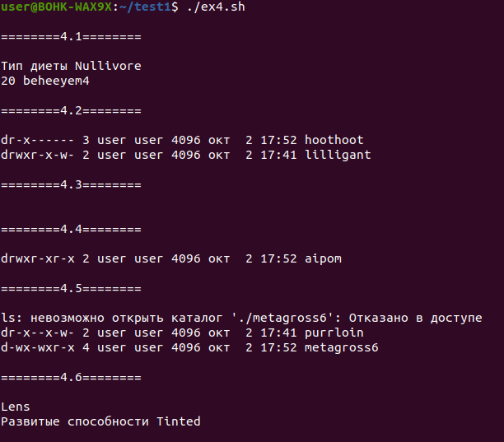

## Задание №5

Исходный код можно найти по ссылке: [https://github.com/ldpst/itmo/blob/main/labs/sem1/opd/lab1/ex5.sh](https://github.com/ldpst/itmo/blob/main/labs/sem1/opd/lab1/ex1.sh)

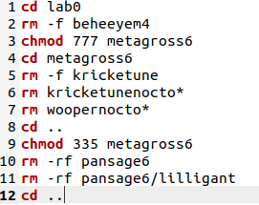

Результат выполнения команд:

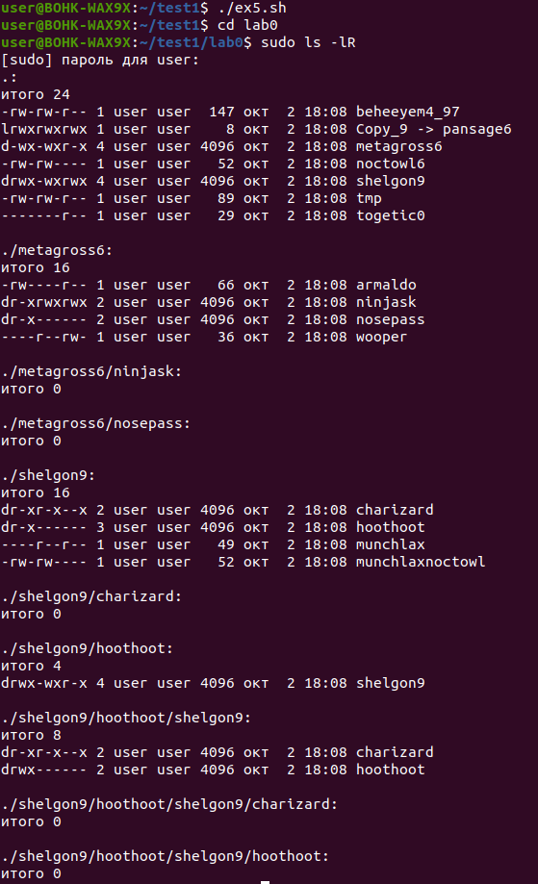

Исходный код для пунктов №1-5 можно найти по ссылке  
<https://github.com/ldpst/itmo/blob/main/labs/sem1/opd/lab1/solve.sh>

#-------------Пункт №1-------------

mkdir lab0

cd lab0

touch beheeyem4

echo Тип диеты Nullivore > beheeyem4

mkdir metagross6

cd metagross6

mkdir ninjask

mkdir nosepass

touch wooper

echo -e 'weigth=18.7 height=16.0 atk=5\ndef=5' > wooper

touch kricketune

echo -e 'Возможности Overland=8 Surface=3 Sky=5 Jamp=3\nPower2=0 Intelligence=4' > kricketune

touch armaldo

echo -e 'Способности Mountain Peak Swarm\nBattle Armor Rock Head' > armaldo

cd ..

touch noctowl6

echo -e 'Развитые способности Tinted\nLens' > noctowl6

mkdir pansage6

cd pansage6

touch xatu

echo -e 'Ходы Air Cutter Double-Edge Foul Play Giga Drain Heat Wave\nMagic Coat Magic Room Pain Split Ominous Wind Role Play Roost Signal\nBeam Silver Wind Skill Swap Sky Attack Sleep Talk Snore Steel Wing\nSucker Punch Swift Tailwind Trick Twister Zen\nHeadbutt' > xatu

mkdir haxorus

mkdir purrloin

mkdir aipom

mkdir lilligant

cd ..

mkdir shelgon9

cd shelgon9

mkdir charizard

mkdir hoothoot

touch munchlax

echo Развитые способности Gluttony > munchlax

cd ..

touch togetic0

echo -e 'Живет\nForest Rainforest' > togetic0

cd ..

#-------------Пункт №2-------------

cd lab0

chmod 624 beheeyem4

chmod 335 metagross6

cd metagross6

chmod u+rx-w ninjask

chmod g+rwx ninjask

chmod o+rwx ninjask

chmod 500 nosepass

chmod 046 wooper

chmod 066 kricketune

chmod u-rwx armaldo

chmod g-rwx armaldo

chmod u+rw-x armaldo

cd ..

chmod 660 noctowl6

chmod 737 pansage6

cd pansage6

chmod 666 xatu

chmod 737 haxorus

chmod 512 purrloin

chmod 755 aipom

chmod 752 lilligant

cd ..

chmod u+rwx shelgon9

chmod g-r+wx shelgon9

chmod o+rwx shelgon9

cd shelgon9

chmod 551 charizard

chmod 500 hoothoot

chmod 044 munchlax

cd ..

chmod 004 togetic0

cd ..

#-------------Пункт №3-------------

cd lab0

ln -sf pansage6 Copy_9

ln -f noctowl6 metagross6/woopernoctowl

chmod 400 metagross6/kricketune

cat metagross6/kricketune metagross6/armaldo > beheeyem4_97

chmod 066 metagross6/kricketune

chmod 700 shelgon9/hoothoot

chmod 400 shelgon9/munchlax

cp -r shelgon9 shelgon9/hoothoot

chmod 500 shelgon9/hoothoot

chmod 044 shelgon9/munchlax

cp noctowl6 shelgon9/munchlaxnoctowl

chmod 400 togetic0

cp -f togetic0 pansage6/aipom

chmod 004 togetic0

ln -sf noctowl6 metagross6/kricketunenoctowl

cd ..

#-------------Пункт №4-------------

cd lab0

echo -e '\n========4.1========\n'

wc -m beheeyem4 >> beheeyem4 2>&1

cat beheeyem4

echo -e '\n========4.2========\n'

ls -Rl 2>&1 | grep 't$' | sort -k 9 | tail -n 2

echo -e '\n========4.3========\n'

cat */h* 2> /dev/null | sort 1> tmp123

cat -n tmp123

rm tmp123

echo -e '\n========4.4========\n'

ls -ltR 2>tmp | grep " a"

echo -e '\n========4.5========\n'

ls -lrRS | grep -ve "/" -ve "итог" -ve "^$" -ve ":$" | sort -gk 5 | tail -n 2

echo -e '\n========4.6========\n'

cat *6 2>tmp | sort

echo

cd ..

#-------------Пункт №5-------------

cd lab0

rm -f beheeyem4

chmod 777 metagross6

cd metagross6

rm -f kricketune

rm kricketunenocto*

rm woopernocto*

cd ..

chmod 335 metagross6

rm -rf pansage6

rm -rf pansage6/lilligant

cd ..

Результат выполнения команды ls –lR на финальном древе:

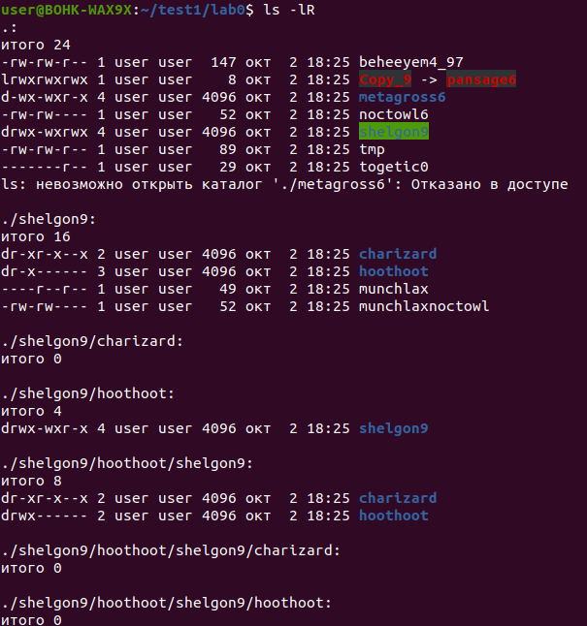

# Вывод

В ходе выполнения лабораторной работы я познакомился с семейством операционных систем UNIX, ознакомился с функционалом, опциями и аргументами таких команд как, cd, ls, mkdir, rmdir, touch, wc, cat, greb, rm и другихи, научился работать с .sh скриптами и писать их.